2019年7月12日

株式会社eumo

**認識の拡大を促し、知識の蓄積だけではない「人間力」の成長を目的とした**

**eumo Academyのオンデマンド講座を開設！**

株式会社eumo（社名：ユーモ、本社：東京港区、代表取締役：新井和宏）は、2019年7月12日よりオンデマンド講座サービスを開始します。(株) eumo の目指す「共感資本社会の実現」に向け、人財教育事業として eumo Academy を本年4月から開校しました。eumo Academyでは、知識やスキルの獲得ではなく、普段触れることない分野の知識や考えにふれることによって認識や意識の拡大を行い、実践の場で生かせる学びの場を作ってきました。今回、eumo Academy で好評価を得た、基礎講座をオンデマンドで有料公開します。

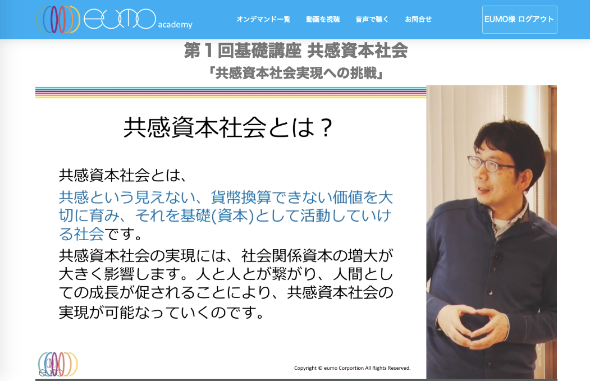

1. オンデマンド講座の概要

基礎講座では、論理的確信としての自己認識の土台として、科学的側面と哲学的側面からの探求を行うことを目的に、様々な分野で、個性豊かな活動を実践されている講師による現代科学の限界理解と、次の社会創造の方向性を模索する濃密な座学講座を実施しました。その講義内容をインターネットを通していつでもご覧頂けます。この動画は、実際に eumo Academy に参加した受講者の質疑応答や、講座での学びによる成長の様子も試聴できる構成になっています。オンデマンド講義の試聴者は、受講生の視点を通して学んでいけます。

**【講師(講座科目)】**

**株式会社eumo代表 新井和宏氏(共感資本社会)**

**慶應義塾大学大学院SDM研究科教授 前野隆司氏(幸福経営学)**

**東京大学医学部付属病院循環器内科助教 稲葉俊郎氏(自然科学、生命科学)**

**公認会計士 榊正壽氏(貨幣論、ブロックチェーン)**

**エーザイ株式会社執行役員 高山千弘氏(SDGｓ経営)**

**パフォーマンスデザイン有限会社代表取締役 立石慎也氏(成人発達理論)**

**株式会社トビムシ代表取締役 竹本吉輝(地域環境論)**

**eumo Academyディレクター 岩波直樹氏(基礎講座統括)など**

1. 企画背景

eumo Academy の本コースでは、座学である基礎講座で学んだ後に、地域企業とのフィールドワークを実践しています。その際に、基礎講座で学んだ内容や、広がった認識を実践の場での活動、アウトプットに活かしていきます。物理的な事情などで、参加できなかった受講希望者もいましたので、基礎講座を希望者に試聴していただくことで、それぞれの活動への一助となることを期待して、この動画配信サービスを実施することにしました。また、今後の展開としてオンデマンド講座受講生限定のフィールドワークなどを予定しています。オンラインのみならず、オフラインでの活動を通じて価値創出ができる人財が育つ実践とネットワークの提供を行っていきます。

1. オンデマンド講座詳細

講座数：8コマ(各2時間程)

受講料：50,000円(消費税別) / 期間：半年間視聴無制限

サイトURL：<http://eumoacademy.com/>

1. 株式会社eumo 概要(2018年9月13日設立)

社名：株式会社eumo（ユーモ、英字名eumo Corporation）

本社所在地：東京都港区六本木7丁目3−13 トラスティ六本木ビル7階

代表者：代表取締役　新井和宏

1. 本件に関するお問い合わせ、ご質問、取材のお申し込み先：株式会社eumo 広報担当　伊藤、牧

TEL：03–6455–4084 FAX：03- 6455-5416 email:academy@eumo.co.jp